ANEXO 1
CUESTIONARIO SUGERIDO POR EL CGAP

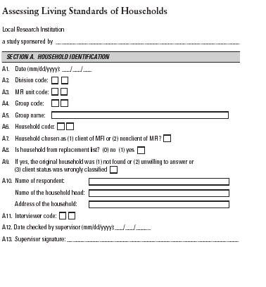

Anexo 1 (Cont.)

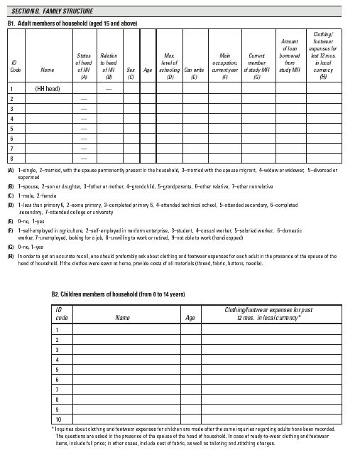

Anexo 1 (Cont.)

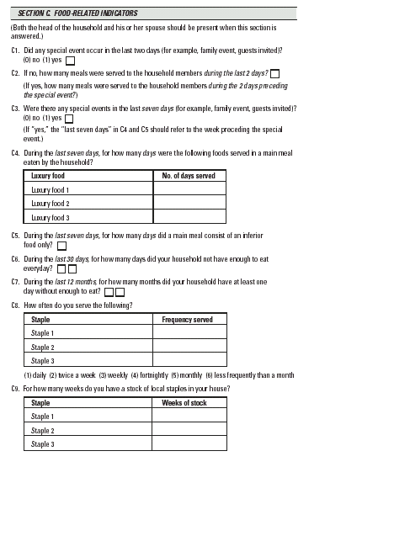

Anexo 1 (Cont.)

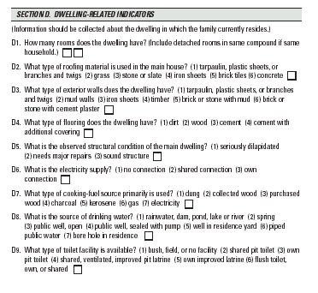

Anexo 1 (Cont.)

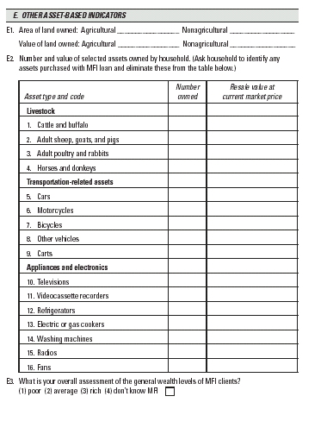
ANEXO 2

CUESTIONARIO DEL ELB

Identificación de la encuesta:
Comunidad:
Municipio:
Estado:
Área:
Encuesta N°:

IDENTIFICACIÓN

Nombre del encuestado:
Calificación del encuestado
- Usuario permanente, acude el 50% o más del programa________
- Usuario no permanente, acude menos del 50% del programa________
- Grupo de comparación o control, no participa en el programa_______
- Pertenece a una etnia indígena No____ Si____
- Es pequeño productor______ Pequeña productora______
Hombre rural______ Mujer rural______
- La comunidad fue abordada año (2001) Grupo 3______

Nombre del encuestador_____________________________
Fecha de aplicación________________________
Hora de inicio___________ Hora de culminación___________

Nombre del supervisor_________________________________

Anexo 2 (Cont.)

I CONDICIÓN ECONÓMICA Y CALIDAD DE VIDA

1 Datos personales
- Del encuestado
a.1) Sexo___
a.2) Fecha de nacimiento___
a.3) Edad___
a.4) Estado civil___
a.5) Último año de estudio_______
a.6) Aporte mensual al ingreso familiar__________
a.7) Ocupación actual__________________________
a.8) Actividades que realiza en su tiempo libre de manera preferencial:
a.8.1) Descansar____
a.8.2) Hacer deporte_______
a.8.3) Arreglos domésticos_______
a.8.4) Caza-pesca:___________
a.8.5) Compartir con amigos________
a.8.6) Escuchar la radio__________
a.8.7) Ver TV_______
a.8.8) Leer________
a.8.9) Otros________
- De la familia
Nombre | Fecha de Nacimiento | Edad | Parentesco | Último año de estudio | Ocupación | Aporte mensual al ingreso familiar

Anexo 2 (Cont.)

b.8) Tamaño de la familia incluyendo al encuestado_____
b.9) Subtotal ingreso familiar__________
más ingreso del encuestado ___________
Total general____________

- Migración de la familia (movilidad y arraigo)
a. ¿Nació en esta comunidad? Si_____ No______
b. Indique el tiempo y los lugares donde ha estado residenciado durante los últimos 10 años _________________________________________________________________________
c. ¿Se siente usted establecido en esta comunidad o lugar? Si____ No_____

- Características de la vivienda
        - Tenencia de la vivienda
Propia___ Alquilada____ Prestada____ Invadida____ Otra_____
        - Tipo de vivienda
Casa____ Quinta______ Rancho_____ Palafito_____ Otro_____
        - Piso
Tierra______ Cemento___________ Otro________
        - Paredes
Bloque___ Adobe____ Bahareque___ Tablas_____ Láminas____ Mixto___
        - Techo
Tejas___ Zinc____ Platabanda____ Palma_____ Otros_____
        - Tenencia del terreno
Nacional___ Ejido___ Privado___ Propio___ Alquilado___ Invadido___ Otro___
        - Servicios de la vivienda
Electricidad___ Agua potable___ W.C.___ Letrina___ Otros___
        - Distribución (coloque el número de habitaciones)
Cocina___ Baño___ Sala___ Comedor___ Sala-comedor___ Habitaciones (cuartos)___ Otros___
        - Artefactos
Ventilador___ Plancha___ Licuadora___ TV___ Radio___ Nevera___ Cocina___ Lavadora___ Otros___

Anexo 2 (Cont.)

- Servicios generales de la comunidad
- El servicio eléctrico y de alumbrado es por:
Luz eléctrica___ Planta eléctrica___ Lámpara a gas___ Lámpara a kerosén___ Otros___
- El abastecimiento de agua es por:
Acueducto___ Camión cisterna___ Río___ Suelo___ Sistema de riego___ Hoyo al descubierto___ Laguna___
- La eliminación de basura es por:
Servicio público___ Quemada en sitio fijo___ Quemada en cualquier sitio___ Dejada en un sitio fijo___ Dejada en cualquier sitio___ Otro___
- La eliminación de excrementos se hace por:
Cloacas___ Pozo séptico___ Suelo___ Hoyo al descubierto___ Otros___
- El medio de transporte utilizado es:
Autobús público___ Auto particular___ Auto propio___ Moto___ Bicicleta___ Caballo___ Burro___ Lancha___ Canoa___ Otros___
- Los medios de comunicación disponibles son:
Correo___ Teléfono___ Radio___ Telégrafo___ TV___ Prensa___ Internet___ Otros___
- Los centros educativos existentes en la comunidad son:
Preescolar___ Escuela básica de 1° a 6°___ Escuela básica de 1° a 9°___ Media diversificada___ Media-profesional___ Escuela técnica___ Escuelas granjas___ Otros___
- Los centros de salud existentes en la comunidad son:
Ambulatorio___ Módulo___ Hospital___ Medicatura___ No existen___ Otros___
- Los organismos de seguridad pública existentes son:
Policía estatal___ Policía municipal___ PTJ___ Guardia nacional___ Otros___
- La vialidad o vías de acceso son:
Asfaltado___ De tierra___ Fluvial___ Aérea___ Otras___ No existen___

- Fuentes de ingreso del encuestado
- La actividad a la cual se dedica fue aprendida a través de:
La familia___ La comunidad___ Educación formal___ Por su propia cuenta___ Organismo público___ Organismo privado___ Otros___
b. ¿Tiene pensado cambiar de actividad? Si___ No___
Si la respuesta es si especifique________________________________________
Anexo 2 (Cont.)

- Producción y valor de los productos agrícolas:
c.1. ¿Cuáles son los rubros que produce actualmente?________________________
Por cada uno de los rubros señale la siguiente información:
c.2. ¿En cuál de las siguientes categorías se mide el volumen de producción del rubro?
Guacales___ Kilos___ Sacos___ Otros___
c.3. ¿Cuál es el costo de producción de la unidad medida durante la cosecha? Bs. __________ por cada guacal, kilo o tonelada, según sea el caso.
c.4. ¿Cuál es el valor o precio de venta de la unidad de medida señalada para el rubro Bs. ___________________
c.5. ¿Cuántas hectáreas posee su unidad de producción? ___________________
c.6. ¿Qué superficie siembra con este rubro? ___________________________
c.7. ¿Qué superficie logra finalmente como cosecha?____________________
c.8. Destino de la producción en porcentaje:
c.8.1. Venta_______
c.8.2. Consumo familiar_________
c.8.3. Almacenaje___________
c.8.4. Trueque____________
c.8.5. Otro_____________
- Producción y valor de especies y productos animales (carne, huevos, leche......)
d.1. Señale el tipo de animal o producto que trabaja ________________________
d.2. ¿Cuál es la unidad de medida de producción en cada caso?
Producto________________ Unidad de medida_________________
Producto________________ Unidad de medida_________________
Producto________________ Unidad de medida_________________
d.3. Producción total de la unidad de medida expresada en cantidades aproximadas:
d.3.1 Diaria______ d.3.2. Semanal______ d.3.3. Mensual_____ d.3.4. Anual_____
d.3.1 Diaria______ d.3.2. Semanal______ d.3.3. Mensual_____ d.3.4. Anual_____
d.3.1 Diaria______ d.3.2. Semanal______ d.3.3. Mensual_____ d.3.4. Anual_____
d.4. Valor del costo de la unidad de medida por cada producto:
Producto____________ Unidad de medida_____________ Costo___________

Anexo 2 (Cont.)

d.5. Precio de venta de la unidad de medida por producto:
Producto______________ Unidad de medida_________ Precio de venta_________
Producto______________ Unidad de medida_________ Precio de venta_________
Producto______________ Unidad de medida_________ Precio de venta_________
d.6. Destino de la producción en cada caso expresado en porcentaje:
Producto_______________________
d.6.1. Venta__ d.6.2. Consumo familiar___ d.6.3. Almacenaje___ d.6.4 Trueque__ d.6.5. Otra___
Producto_______________________
d.6.1. Venta__ d.6.2. Consumo familiar___ d.6.3. Almacenaje___ d.6.4 Trueque__ d.6.5. Otra___
Producto_______________________
d.6.1. Venta__ d.6.2. Consumo familiar___ d.6.3. Almacenaje___ d.6.4 Trueque__ d.6.5. Otra___
- Producción y valor artesanal y/o comercial
e.1. Tipos de productos:
e.1.1. Cestería_________
e.1.2. Cerámica_________
e.1.3. Hamacas__________
e.1.4. Conservas y repostería__________
e.1.5. Quesos___________
e.1.6. Juguetes_________
e.1.7 Telares__________
e.1.8. Confección ropa___________
e.2. Unidad de medida de producción:
e.2.1. Por unidad______
e.2.2. Por pares______
e.2.3 Por kilos______
e.2.4 Otras_______
e.3. Volumen de la producción por unidad de medida. Exprese las cantidades:
e.3.1. Diaria______e.3.2. Semanal______ e.3.3. Mensual______ e.3.4. Anual_____

Anexo 2 (Cont.)

e.4. Precio de costo por unidad de medida:
Producto_____________ Unidad de medida_______ Costo Bs.____________
Producto_____________ Unidad de medida_______ Costo Bs.____________
Producto_____________ Unidad de medida_______ Costo Bs.____________
e.6. Precio de venta de la unidad de medida
Producto_____________ Unidad de medida_______ Precio de venta Bs._______
Producto_____________ Unidad de medida_______ Precio de venta Bs._______
Producto_____________ Unidad de medida_______ Precio de venta Bs._______
e.7. Destino de la producción expresado en porcentaje
Venta____ Consumo____ Almacenar____ Uso familiar____ Trueque____ Otro___
- La comercialización de los productos se realiza mediante
f.1. Directamente y al detal_____
f.2. Organizado en cooperativas______
f.3. Se vende en los mercado populares_______
f.4. Se le vende a las industrias________
f.5. A través de intermediarios________
f.6. Otra manera_______

  - MECANISMOS UTILIZADOS PARA FINANCIAR SU INVERSIÓN, SU PROCESO PRODUCTIVO Y DE COMERCIALIZACIÓN
1. Niveles de acceso a financiamiento
- Considera usted que lograr un crédito o financiamiento es:
a.1. Muy accesible o fácil de adquirir_____
a.2. Medianamente accesible de adquirir_____
a.3. Muy poco accesible de adquirir_____
a.4. Otro_______________________
- Las fuentes de financiamiento o crédito disponible son:
b.1. IAN_____
b.2. Ministerio de producción y comercio_______
b.3. Banca comercial_________
b.4. Banca estadal_________
b.5. Prestamista informal________
Anexo 2 (cont.)

b.6. Fondos regionales________
b.7. Intermediario________
b.8. Propio_______
b.9. Otros_______

    - Servicios de asesoramiento sobre fuentes de financiamiento
        - ¿Ha recibido usted asesoramiento sobre fuentes de financiamiento? No___ Si___
Si la respuesta es afirmativa, explique quién se lo proporcionó________________

    - Apoyo institucional para la producción y la comercialización
a. ¿Ha recibido apoyo de alguna institución para la producción de sus productos? No__ Si__
Si la respuesta es afirmativa, explique quién se lo proporcionó________________
b. ¿Ha recibido apoyo de alguna institución para la comercialización de sus productos? No___ Si___
Si la respuesta es afirmativa, explique quién se lo proporcionó________________

    - Tenencia de la tierra para la producción
4.1. Propia_____
4.2. Arrendada_____
4.3. Arrendada, pago en especie_____
4.4 Arrendada, pago en efectivo y en especie_____
  - Medianería_____
  - Aparcería_____
  - Ocupada de hecho____
  - Prestada_____
  - Otras_____

- Capacidad de recursos y tecnología
- La fertilidad de los suelos es:
a.1. Buena____ a.2. Regular____ a.3. Mala_____ a.4. No sabe_____
- Dispone de maquinarias agrícolas
Si_____ No______
Anexo 2 (Cont.)

- ¿Maneja usted maquinaria agrícola?
Si_____ No______
- Los abonos y fertilizantes por usted usados son:
d.1. Naturales_____ d.2. Químicos_____ d.3. Compuestos_____ d.4. No utiliza_____ d.5. Otros_____
e. ¿Utiliza algún sistema de riego? No_____ Si______
En caso afirmativo indique cuál____________________________

- Inversión de las utilidades de la producción
- La utilidad obtenida por la producción es invertida en:
a.1. Cubrir los gastos de manutención de la familia______
a.2. Cubrir los gastos de manutención de la familia y ahorrar_____
a.3. Cubrir los gastos de manutención de la familia e invertir en otros negocios___
a.4. Cubrir los gastos de manutención de la familia y cancelar deudas de financiamiento_____
a.5. Otras________

  - ORGANIZACIÓN Y PARTICIPACIÓN COMUNITARIA
      - Participación en actividades de capacitación y asistencia
a. ¿Ha recibido usted alguna capacitación o asistencia relacionada con el procesamiento de algunos rubros o productos de su actividad? No____ Si_____
En caso de respuesta afirmativa indique:
a.1. Contenido de la capacitación______________________________________
a.2 ¿Qué organismo le proporcionó la capacitación o asistencia?______________
a.3. ¿A través de cuál institución o proyecto recibió la capacitación?__________
a.4. ¿Le agradaría recibir capacitación? No_____ Si_____
En caso de respuesta afirmativa, indique qué tipo de capacitación le gustaría recibir
__________________________________________________________________

      - Espacios para compartir en la comunidad
a. ¿Existen en su comunidad organizaciones que agrupen a personas que se dediquen a la misma actividad comunitaria? No_____ Si______
En caso de respuesta afirmativa especifique cuáles__________________________
Anexo 2 (Cont.)

b. ¿Participa usted en algunas de esas organizaciones? No_____ Si_____
En caso de afirmación especifique cómo participa___________________________
- ¿Qué tipo de actividad de participación realizan en esa organización?
b.1. Actividades sociales por fondos____
b.2. Organizan la comunidad en función de un objetivo_______
b.3. Acuden a las autoridades locales en procesos de ayuda_______
Otras_________________________________________________
d. ¿Se siente usted respaldado por los miembros de esa organización? Si___ No___
e. ¿Siente usted, que toman en cuenta sus aportes o ideas, para tomar decisiones de interés general en su comunidad? Si___ No___

      - Disposición para participar en proyectos productivos y/o empresariales
a. ¿Está usted dispuesto a participar en proyectos productivos y/o empresariales? No__ Si__
En caso de afirmación diga cuál es el proyecto_____________________________
b. ¿Tiene usted idea de cómo podría participar en un proyecto? No___ Si____
En caso de respuesta afirmativa
b.1. Describa la idea______________________________________________
b.2. ¿Cree usted que ese proyecto podría ser rentable y sustentable? No__ Si__
En caso de respuesta afirmativa, justifique su idea__________________________
b.3. Por cuál de estas vías podría usted financiar su proyecto
IAN___ Banca comercial___ Ministerio de producción y comercio___ Banca estadal___ Prestamista informal___ Fondos regionales___ Intermediario___ Autofinanciamiento___ Otros___

      - Participación en diagnósticos de la comunidad la comunidad

¿Usted participa en la elaboración de diagnósticos de la comunidad? Si___ No___
En caso de respuesta afirmativa, cómo participa____________________________

      - Nivel de autonomía
a. ¿Siente usted que puede realizar sin ayuda de los organismos públicos y privados su actividad productiva? No_____ Si_______
En caso de ser afirmativa, ¿Cómo lo hace? ________________________________
Anexo 2 (Cont.)

- ¿Pertenece usted a alguna organización social: clubes, asociaciones, ONG u otros?
No___ Si____
En caso de respuesta afirmativa especifique cuál____________________________

      - Conocimiento y participación en las actividades que realiza el gobierno nacional, estadal y municipal
        - ¿Conoce usted las actividades que realiza el gobierno municipal en áreas de su interés comercial y/o comunitaria? No___ Si___
En caso de afirmación diga:
a.1 Cuáles de esas actividades son de su interés:____________________________
a.2. Participa usted en alguna de esas actividades. No___ Si____
En caso de afirmación señale en cuáles:__________________________________
b. ¿Conoce usted de las actividades que realiza el gobierno estadal en áreas de su interés comunitario? No___ Si___
En caso de afirmación diga:
b.1 Cuáles de esas actividades son de su interés:____________________________
b.2. Participa usted en alguna de esas actividades. No___ Si____
En caso de afirmación señale en cuáles:__________________________________
c. ¿Conoce usted de las actividades que realiza el gobierno nacional en áreas de su interés comunitario? No___ Si___
En caso de afirmación diga:
c.1 Cuáles de esas actividades son de su interés:____________________________
c.2. Participa usted en alguna de esas actividades. No___ Si____
En caso de afirmación señale en cuáles:__________________________________

  - SITUACIÓN PSICOSOCIAL

      - Percepción De las oportunidades de desarrollo
        - Según su opinión, las oportunidades de desarrollar en su comunidad son:
a.1. Muy buenas___ a.2. Buenas___ a.3. Regulares___ a.4. Malas___ a.5. No existen___

Anexo 2 (Cont.)

b. ¿Se ha beneficiado usted de las oportunidades de desarrollo que le brinda la comunidad? Si___ No___
En caso de respuesta afirmativa, especifique cuáles:________________________
c. Si un miembro de su comunidad desea aprovechar las oportunidades de desarrollo existentes, las demás personas tienden a comportarse con él proporcionándole:
c.1. Mucha receptividad y apoyo___ c.2. Mediana receptividad___ c.3. Indiferentes___ c.4. Entorpecedores___
- Considera usted que los miembros de su comunidad mantienen relaciones satisfactorias:
d.1. Siempre___ d.2. Casi siempre___ d.3. Algunas veces___ d.4. Casi nunca___ d.5. Nunca___
e. ¿Qué circunstancias cree usted que pudieran mejorar sustancialmente la calidad de vida de los miembros de la comunidad?
e.1. Políticas oficiales___ e.2. Económicas___ e.3. La organización de la comunidad___

2. Relaciones del individuo en la comunidad
a. Se relaciona usted con los demás miembros de su comunidad
a.1. Siempre___ a.2. Casi siempre___ a.3. Algunas veces___ a.4. Casi nunca___ a.5. Nunca___
b. ¿Considera usted que su comportamiento favorece o propicia relaciones satisfactorias con los miembros de su comunidad?
a.1. Siempre___ a.2. Casi siempre___ a.3. Algunas veces___ a.4. Casi nunca___ a.5. Nunca___
c. Comparte socialmente con los demás miembros de su comunidad
a.1. Siempre___ a.2. Casi siempre___ a.3. Algunas veces___ a.4. Casi nunca___ a.5. Nunca___

3 Percepción de autovaloración
a. ¿Puede usted identificar y valorar las situaciones que considera buenas e interesantes para usted y las demás personas de su comunidad?
a.1. Siempre___ a.2. Casi siempre___ a.3. Algunas veces___ a.4. Casi nunca___ a.5. Nunca___
b. ¿Puede identificar y reconocer sus creencias y conductas características?
a.1. Siempre___ a.2. Casi siempre___ a.3. Algunas veces___ a.4. Casi nunca___ a.5. Nunca___
Anexo 2 (Cont.)

c. ¿Responde usted a las situaciones como creía o esperaba hacerlo?
a.1. Siempre___ a.2. Casi siempre___ a.3. Algunas veces___ a.4. Casi nunca___ a.5. Nunca___
d. ¿Sabe usted, qué cambios necesita realizar para desarrollar sus capacidades y ser más efectivo?
a.1. Siempre___ a.2. Casi siempre___ a.3. Algunas veces___ a.4. Casi nunca___ a.5. Nunca___
e. ¿Usted se acepta como es y exige respeto de otras personas?
a.1. Siempre___ a.2. Casi siempre___ a.3. Algunas veces___ a.4. Casi nunca___ a.5. Nunca___

- Apertura para la innovación y el cambio
a. Desea usted realizar alguna(s) actividad(es) diferente(s) a la(s) que actualmente realiza. No___ Si___
En caso de afirmación, especifique cuáles:________________________________
b. Introduce cambios y mejoras en la forma de realizar sus actividades ordinarias.
a.1. Siempre___ a.2. Casi siempre___ a.3. Algunas veces___ a.4. Casi nunca___ a.5. Nunca___

5. Potencial de líderes
a. Siente usted que las demás personas de su comunidad lo apoyan en sus planteamientos e ideas.
a.1. Siempre___ a.2. Casi siempre___ a.3. Algunas veces___ a.4. Casi nunca___ a.5. Nunca___
b. Usted influye en las decisiones que se toman cuando se plantean problemas o se buscan soluciones de su comunidad.
a.1. Siempre___ a.2. Casi siempre___ a.3. Algunas veces___ a.4. Casi nunca___ a.5. Nunca___

6. Sentido de percepción del proyecto PRODECOP
a. ¿Cómo será el desarrollo de este proyecto para usted y su comunidad?
a.1. Muy beneficioso___ a.2. Beneficiosos___ a.3. Poco beneficioso___ a.4. Sin beneficio___ a.5. No está seguro___
b. ¿Estaría dispuesto a participar en el desarrollo de este proyecto?
a.1. Siempre___ a.2. Casi siempre___ a.3. Algunas veces___ a.4. Casi nunca___ a.5. Nunca___
Anexo 2 (Cont.)

c. De qué manera podría usted participar en el desarrollo de este proyecto
c.1. Presentando un proyecto de producción___
c.2. Solicitando capacitación en algún área___
c.3. Motivando a la comunidad para organizarse___
c.4. Asistiendo a las convocatorias que le haga PRODECOP___
c.5. Entregando información que le sea solicitado___
c.6. Otras:___________________________________________

ANEXO 3

CUESTIONARIO DISEÑADO

ENCUESTA PRODECOP

Comunidad__________________________ Municipio________________________
Estado____________________________
Fecha____________________________

SECCIÓN A. IDENTIFICACIÓN DEL ENCUESTADO
- Nombre______________________________
- Clasificación: Productor ___ No productor___
- Participa en alguna organización: Si___ No___
- Si respondió si, ¿En cuál organización participa?
Socio Comunitaria __ Económico Productiva __ Caja Rural __
Otra_______________________________________________________

SECCIÓN B. ESTRUCTURA FAMILIAR
Nombre | Relación con Cabeza Familia | Sexo | Edad | Nivel Educativo  (A) | Lee | Principal Ocupación en último año  (B) | Gasto en Ropa/ Calzado último año

- 1-ninguno, 2-algo de primaria, 3-primaria completa, 4-asistió a escuela técnica, 5-algo de secundaria, 6-secundaria completa, 7-algo de universitaria
- 1-autoempleado en agricultura, 2-autoempleado en otra actividad, 3-estudiante, 4-trabajador casual, 5-asalariado, 6-doméstica, 7-desempleado, 8-no quiere trabajar o retirado, 9-discapacitado

Anexo 2 (Cont.)

SECCIÓN C. INDICADORES DE ALIMENTACIÓN
- ¿Ocurrió algún evento especial en los últimos dos días? (por ejemplo, visitas, cumpleaños) Si __ No__
- Si no, ¿cuántas comidas se sirvieron a los miembros de la familia durante los dos últimos días?______
(Si la respuesta es si, la pregunta se refiere a los dos últimos días antes del evento)
- ¿Ocurrió algún evento especial en los últimos 7 días? (por ejemplo, visitas, cumpleaños) Si __ No __
(Si la respuesta es si, las preguntas 4 y 5 se refieren a los 7 últimos días antes del evento)
- ¿En los últimos 7 días cuántas veces se sirvieron los siguientes alimentos en la comida principal?
Carne______ Huevos_______ Leche______
- ¿En el último mes cuántos días la familia no tuvo suficiente para comer?_______
- ¿En los últimos 12 meses, cuántos meses hubo que la familia no tuvo suficiente para comer por lo menos un día?____
SECCIÓN D. INDICADORES SOBRE LA VIVIENDA
  - La vivienda es: propia _ alquilada _ prestada _ invadida _
  - Tipo de vivienda: casa _ rancho _ quinta _
  - ¿Número de habitaciones?_____
  - Piso: Tierra _ cemento _ madera _
  - Paredes: ladrillo _ bahareque _ tablas _ láminas _ mixto _
  - Techo: tejas _ zinc _ platabanda _ palma _
  - Tenencia terreno: propio _ alquilado _ invadido _
  - Servicio eléctrico: no hay conexión _ conexión ilegal _ conexión propia _
  - Servicio de agua potable: acueducto _ poso _ río _ cisterna _
  - Eliminación de excretas: poso séptico _ WC _ ninguno _

SECCIÓN E. OTROS ACTIVOS
- Área de tierra propia. Agrícola____________ No agrícola_____________
- Valor de mercado. Agrícola____________ No agrícola_____________

Anexo 3 (Cont.)

- Otros activos
Activo | Número | Valor de venta
1. Ganado vacuno
2. Cerdos
3. Gallinas
4. Burros
5. Carros
6. Motos
7. Bicicletas
8. Neveras
9. Televisores
10. Radios

SECCIÓN F. SERVICIOS DE LA COMUNIDAD
- Centros educativos existentes en la comunidad:
Preescolar _ Básico (1º a 9º) _ Diversificado _ Otros___________________
- Centros de salud existentes en la comunidad:
Ambulatorio _ Módulo _ Medicatura _ Hospital _ No Hay _
- En los dos últimos años han mejorado los servicios de:
Salud _ Vialidad _ Educación _ Electricidad _
Agua _ Medios de comunicación _ Transporte _ Ninguno _
- ¿El PRODECOP tuvo algo que ver con estas mejoras? Si _ No _
- ¿Por qué? _________________________________________________________
____________________________________________________________________
____________________________________________________________________
____________________________________________________________________

Anexo 2 (Cont.)

SECCIÓN G. INGRESOS, FINANCIAMIENTO, PRODUCCIÓN
- Monto del ingreso familiar______________________
- ¿Es miembro de la Caja Rural?__________
- Recibe financiamiento de la Caja Rural?________ Monto_____________
- ¿Recibe financiamiento de alguna otra institución?____ ¿Cuál?____________
________________________________________ Monto_________________
- ¿Recibe apoyo de alguna institución para la producción y/o comercialización de sus productos?________¿Cuál?___________________________________
SECCIÓN H. IMPACTO DEL PRODECOP
- ¿Participa en alguna organización comunitaria?____¿Cuál?_______________
- El PRODECOP ha producido cambios en su familia en cuanto a:
  - ¿Ingresos?______ ¿Por qué?_____________________________________
______________________________________________________________
  - ¿Salud? _____ ¿Por qué?_______________________________________
______________________________________________________________
  - ¿Educación? ______ ¿Por qué? __________________________________
______________________________________________________________
  - ¿Vivienda? ______ ¿Por qué? ___________________________________
______________________________________________________________
  - ¿Producción? ______ ¿Por qué? _________________________________
______________________________________________________________
  - ¿Financiamiento? ______ ¿Por qué? ______________________________
______________________________________________________________
  - ¿Participación comunitaria? ______ ¿Por qué? ______________________
______________________________________________________________
  - ¿Otros? _____ ¿Por qué? _______________________________________
______________________________________________________________
- En las actividades del PRODECOP usted ha sido:
Muy participativo _ Participativo _ Medianamente Participativo _ Poco Participativo _ No participó _

Anexo 2 (Cont.)

- ¿Cómo evaluaría los aportes recibidos del PRODECOP?
Muy Buenos _ Buenos _ Regulares _ Deficientes _ No Contestó _
- Señale tres fortalezas y tres debilidades del PRODECOP
FORTALEZAS | DEBILIDADES

